Albert Hoffmann, Dieter Spanhel

Moderne Leseförderung mit digitalen Medien
Neue Wege mit dem Einsatz von Onilo Boardstories in der Grundschule
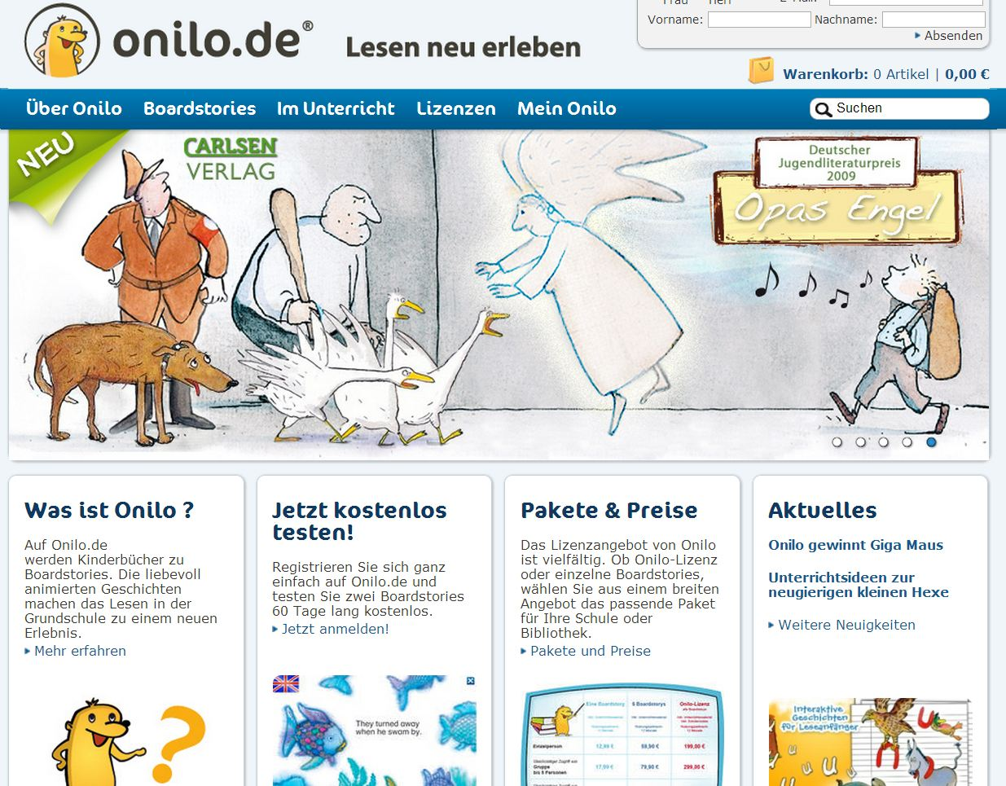
In der heutigen Medienwelt wird es offensichtlich immer schwerer, die Kinder zum Lesen zu motivieren, ihnen Freude am Lesen zu vermitteln, so dass sie weiter reichende Leseinteressen und eine für die Zukunft tragfähige Lesehaltung aufbauen können. Lesen steht in der mediatisierten Alltagswelt schon bei Grundschulkindern in starker Konkurrenz zu vielfältigen und verlockenden Freizeitaktivitäten mit Medien. Trotz zahlreicher und gezielter Maßnahmen zur Leseförderung in den vergangenen Jahren scheint das Interesse der Kinder am Lesen kontinuierlich abzunehmen. Und der Grundschule gelingt es offenbar nicht, wirksam gegenzusteuern.
1. Ausgangslage
Aus empirischen Forschungsergebnissen ergibt sich folgendes Bild: Unter den Freizeitaktivitäten bei Kindern zwischen 6 und 13 Jahren steht nach der Häufigkeit Buch/Lesen an 13. Stelle (11% fast/täglich, 28% ein-/mehrmals in der Woche), bei den liebsten Freizeitaktivitäten (10. Stelle) gaben bei 3 Nennungen 15% der Mädchen und 12% der Jungen Buch/Lesen an. Bei den Themeninteressen rangiert Buch/Lesen an 12. Stelle; 15% der Kinder sind am Lesen sehr interessiert, 32% interessiert (KIM Studie 2010). Auf die Frage „Liest Du gerne Bücher?“ (ohne Schulbücher) antworteten 16% der Kinder mit „sehr gerne“ (im Jahr 2008 waren das noch 18%) und 20% der Kinder gaben an, dass sie nie lesen würden (gegenüber 17% in 2008). Hier zeigt sich in der Tendenz ein nachlassendes Interesse am Lesen. Dies mag auch damit zusammenhängen, dass die Eltern dem Lesen ihrer Kinder immer weniger Beachtung schenken und sich immer seltener mit ihnen über ein Buch unterhalten (BMBF 2007, S. 40). Wenn aber ein Fünftel aller Kinder in diesem Alter nie liest, ist das ein Hinweis darauf, dass die Leseerziehung in der Grundschule nicht sehr effektiv und nachhaltig ist.
Laut IGLU-Studie (Bos 2003) zeigen zwar nur wenige Kinder extrem schwache Leseleistungen, „der Anteil an Kindern, deren Leseleistung schwach ist (nicht über Kompetenzstufe II in IGLU), macht aber immerhin mehr als ein Drittel des Jahrgangs aus. Diese Kinder werden ohne besondere Förderung der Lesekompetenz Schwierigkeiten in der Erarbeitung neuer Lerngegenstände in allen Fächern haben.“ (BMBF 2007, S. 7) Damit ist die Gefahr verbunden, dass sich schulische Misserfolgserlebnisse häufen, die die Entwicklung der Lesekompetenz beeinträchtigen. Ergebnisse aus Langzeituntersuchungen belegen, dass bereits im 3. Schuljahr bei leseschwachen Kindern eine sehr geringe Lesemotivation und ein niedriges, auf Lesen bezogenes Selbstkonzept auftreten, mit der Folge, dass einige Jahre später ihre schulische Motivation und Selbstvertrauen weiter absinken (BMBF 2007, S. 46).
Diesen ernüchternden Daten über die Lesefähigkeiten der Kinder steht eine zunehmende Bedeutung der Lesekompetenz als Schlüsselqualifikation in einer mediatisierten Lebenswelt gegenüber. Lesekompetenz ist nicht nur Fundament für eine effektive und verantwortungsvolle Nutzung der digitalen Medien (Spanhel 2006, S.205; S.209), sondern auch für die Schulleistungen, für eine erfolgreiche Schullaufbahn, für Berufsausbildung
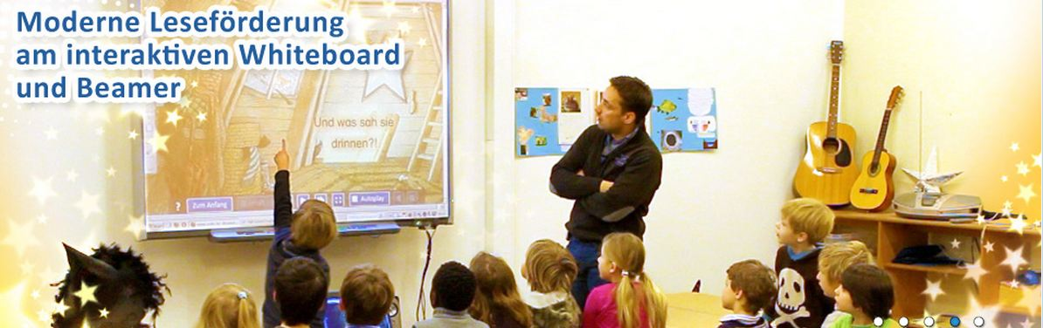und beruflichen Erfolg, nicht zuletzt aber auch für Identitätsbildung und Persönlichkeitsentwicklung. Leseförderung darf sich nicht auf die „Risikoschüler“ beschränken (Knobloch 2008). Es kommt darauf an, dass alle Kinder während der Grundschulzeit eine nachhaltige Lesemotivation und Leselust stabilisieren können, damit in der schwierigen Zeit der Pubertät das Leseinteresse nicht einbricht.
2. Notwendigkeit eines Neuansatzes in der Leseförderung
Warum konnte trotz vielfältiger Maßnahmen der Leseförderung im Gefolge der ersten PISA-Studie 2000 keine deutliche Verbesserung der Lesekompetenz bei Kindern erreicht werden? Die Ursachen liegen einerseits in der Art der bisherigen Förderprogramme, andererseits aber auch in der Ausrichtung der Leseerziehung in der Grundschule.
Eine Expertise des BMBF zur Förderung von Lesekompetenz lässt klar erkennen, dass die Programme zur Förderung des verstehenden Lesens sich überwiegend auf die kognitive Dimension des Lesens und auf Lesen als instrumentalisierte Tätigkeit und als Weg zum allgemeinen Wissenserwerb konzentrierten. Im Mittelpunkt stand meist die Verbesserung der Lesestrategien. (BMBF 2007, S. 12ff.) Internationale Studien zeigen, dass im Leseunterricht an deutschen Grundschulen weniger vorgelesen wird (und mehr Arbeitsblätter eingesetzt werden) als in anderen Ländern. Was nützt aber die Beherrschung von Lesestrategien, wenn die Kinder nicht zum Lesen motiviert sind und über keine stabilen Leseinteressen verfügen? Schreier/Rupp (2002, S. 260) haben nachgewiesen, dass Lesen mit einer aktiven, auf Unterhaltung und Information gleichermaßen ausgerichteten flexiblen Interessen- und Nutzungsstruktur korreliert. Deshalb müsste nach Richter/Plath (2012, S. 27) eine Verbindung von Lesemotivation und literarästhetischer Bildung angestrebt werden, die durch die Integration von Medien (Bildern, Hörkassetten, Filmen, Puppenspiel) unterstützt werden könnte. Das entscheidende Hindernis bei den bisherigen Fördermaßnahmen ist nach meiner Einschätzung die Tatsache, dass sie spezielle Fortbildungen erfordern, zu arbeitsaufwendig sind und nur als zusätzliche Aufgaben für leseschwache Kinder neben dem normalen Unterricht durchgeführt werden können.
Damit erweist sich ein Neuansatz in Form einer integrierten Leseförderung aller Kinder für absolut notwendig. Sie müsste sich ohne zusätzlichen Aufwand in den alltäglichen Deutschunterricht einfügen und an den Lehrplanzielen und Kompetenzerwartungen ausrichten. Ein solcher Neuansatz sieht sich zwei Schwierigkeiten gegenüber: Wie können die in der Forschung aufgedeckten Problembereiche schulischer Leseförderung überwunden werden? Sie liegen u.a. in der mangelnden Vermittlung von Lesestrategien und in der mangelnden diagnostischen Kompetenz der Lehrkräfte bei der Einschätzung der Lesekompetenz der Kinder und Problemen bei der Auswahl geeigneter Texte und Aufgabenstellungen (BMBF 2007, S. 6ff.).
Die andere Schwierigkeit stellen die hohen Kompetenzerwartungen dar, die sich aus den nationalen Bildungsstandards und den konkreten Lehrplanzielen ergeben. Nach den Vorgaben der Kultusministerkonferenz gelten für den Deutschunterricht der Grundschule die Prinzipien der Erfahrungsorientierung und der Selbständigkeit, mit folgenden konkreten Standards: Lesen in der Grundschule fördert „die sprachlichen Fähigkeiten jedes einzelnen Kindes so umfassend wie möglich und führt zum selbständigen Lernen hin“ (Kultusministerkonferenz 2003, S. 8). Die Kinder „erfahren, dass Lesen eine Auseinander-setzung mit der Welt bedeutet und Vergnügen bereiten kann“; beim Lesen literarischer Texte beschäftigen sie sich „mit wichtigen, sie bewegenden Fragen und setzen sich identifizierend und abgrenzend mit literarischen Figuren auseinander“. (KMK 2003, S. 8).
Ein neues Modell zur Leseförderung müsste sich daher zur Überwindung dieser Schwierigkeiten an folgenden Kriterien orientieren:
- von spezialisierten Förderprogrammen zur Vermittlung von Lesestrategien, Verstehensüberwachung oder Selbstregulation hin zu einer in den normalen Unterricht integrierten Leseförderung für alle Kinder;
- von einer kognitiv orientierten Förderung der Lesekompetenz hin zu einer emotional fundierten Förderung von Lesemotivation, Leselust und Leseinteressen;
- von einer auf Informationsgewinnung und Wissenserwerb ausgerichteten Förderung der Lesekompetenz hin zu einer literar-ästhetischen Erziehung
- an Hand anspruchsvoller, lebensbedeutsamer Texte;
- unter Einbezug der Medienerfahrungen der Kinder und möglichst
- auf der Basis von „Medientexten“ (Text und Bild – Bilderbücher)

3. Leseförderung mit digitalen Medien: Onilo Boardstories in der Grundschule
Genau diese Ausrichtung bietet der Ansatz einer „Leseförderung mit Onilo Boardstrories“. Das Internetportal Onilo (www.onilo.de) eröffnet mit der Digitalisierung von Bilderbüchern bekannter Kinderbuchautorinnen und –autoren einen völlig neuen Weg zur Leseförderung. Dazu werden die wundervollen Bilder vorsichtig animiert und zusammen mit den literarisch hochwertigen Texten auf einem interaktiven Whiteboard oder über Beamer im Großformat der ganzen Klasse präsentiert. Onilo ist ein neues Medium, dessen Entstehen erst durch die rasante Entwicklung im Computerbereich in den ersten Jahren nach der Jahrtausendwende möglich wurde. Inzwischen sind ca. 120 Boardstories unter Onilo im Netz verfügbar. Die Bilderbücher stammen von bekannten KinderbuchautorInnen, zum größten Teil aus der aktuellen Produktion von derzeit 14 Verlagen. Sie finden immer mehr begeisterte Zustimmung in Deutschland, Österreich und der Schweiz. Sie decken die ganze Breite der literarischen Formen ab, angefangen von Märchen und Fabeln, über Erzählungen, Sagen, Phantasiegeschichten und Gedichten, bis hin zu einer breiten Palette von Sachtexten. Die Darbietung über ein digitales Medium fasziniert die Kinder, die Verbindung von Bild und Text fesselt ihre Aufmerksamkeit und schlägt sie sofort emotional in ihren Bann.
Hinter diesem Ansatz steht folgende Überlegung: Die Kinder müssen erst mühsam lernen, aus einer Abfolge von Buchstaben und Wörtern den Sinn eines Textes zu erschließen und die Inhalte dieses Textes aktiv mit ihrem Vor- und Weltwissen zu verbinden. Sinn ergibt sich nur aus Zusammenhängen, und die Bedeutung eines Textes wird durch den Kontext bestimmt. Für die Kinder als Erstleser oder schwache Leser kann daraus eine schwierige Situation entstehen. Ein Text ist für sie zunächst wie ein Buch mit sieben Siegeln. Sie brauchen als Schlüssel einen Hinweis auf den Kontext, auf den Sinnzusammenhang, in dem dieser Text steht. Sie müssen wissen, ob er aller Mühen wert ist, sich darauf einzulassen. Sie müssen abschätzen können, ob der Text für sie persönlich bedeutsam ist, ob er etwas mit der Bewältigung ihrer aktuellen Lebenssituation zu tun hat. Genau das leisten die animierten Bilderbücher von Onilo.
Die Bilder motivieren zum Lesen und erleichtern den Prozess der Sinnerschließung, weil sie bereits einen Rahmen für das mögliche Thema und den Ablauf der Geschichte vorzeichnen. Durch die Präsentation für die ganze Klasse wird Lesen zu einem sozialen Prozess in einer angenehmen Atmosphäre und die Kinder verfolgen begeistert und hoch konzentriert die Vorstellung der Geschichte. Die bewegten Bilder rufen Erinnerungen an ihre eigenen Erlebnisse und Erfahrungen wach, sprechen verborgene Gefühle, Ängste, Wünsche, Sehnsüchte an und setzen ihre Phantasie in Gang. Auf diese Weise bekommt der Text für jedes Kind eine ganz persönliche Bedeutung (Schmitz 2005).
Onilo ist thematisch breit aufgestellt. Die Boardstories sprechen viele Situationen aus der Alltagswelt der Kinder an, mit denen sie sich gerade beschäftigen, werfen Themen auf, an denen sie bei der Bewältigung ihrer Entwicklungsaufgaben arbeiten oder richten sich auf Interessen der Kinder, die sie vertiefen oder erweitern. Wenn die Kinder beim Lesen dieser Geschichten immer wieder erfahren, dass sich die Mühen gelohnt haben, dass die Texte ihnen bisher verschlossene Bereiche ihrer Welt erschließen, ihre sozialen Erfahrungen bereichern, sie in Erlebnisse und Phantasiewelten entführen, Gefühle vertiefen und ihnen Lösungsmöglichkeiten für persönliche Probleme oder Konflikte aufzeigen, dann können sich Leseinteressen und Leselust entfalten. Die Boardstories von Onilo stellen sicher, dass Leseförderung sich nicht auf die Aneignung und Übung der Lesefertigkeit oder die Verbesserung der Lesestrategien bezieht, sondern von Anfang an alle Bereiche der Person, Wahrnehmung, Fühlen, Werten, Denken und Handeln betrifft. Sie eröffnen auch schwachen Leserinnen und Lesern und Kindern mit Migrationshintergrund einen Zugang zur Geschichte und damit einen Anreiz zum Lesen. Durch geschickte Auswahl der Texte kann eine Lehrerin beim Lesen den sozialen Zusammenhalt in der Klasse fördern, die emotionale Entwicklung der Kinder unterstützen, Konflikte bearbeiten oder Beziehungen zu einem anderen Unterrichtsfach herstellen. Lese- und Sprachfähigkeit werden besonders gefördert, wenn die Kinder Text und Bilder vergleichen und herausfinden sollen, wie Aussagen aus dem Text in den Bildern ausgedrückt werden oder welche Geschichten die Bilder erzählen, die gar nicht im Text vorkommen. Dabei werden gleichzeitig Wahrnehmungsfähigkeit und ästhetisches Empfinden geschult.
4. Didaktisch-methodische Möglichkeiten mit animierten Bilderbüchern
Leseförderung mit Onilo Boardstories entspricht damit genau den Anforderungen an eine integrierte Förderung. Und erste Erfahrungen mit Onilo belegen die Erkenntnisse, die Richter/Plath als Fazit aus ihren Untersuchungen gewonnen haben: „All unsere Erfahrungen…stimmen darin überein, dass die Wahl anspruchsvoller literarischer Texte die Kinder herausfordert, ihr Interesse und ihre Neugier weckt und jüngere Kinder zu erstaunlichen Fähigkeiten in der Erschließung des Sinnpotentials führt. Allerdings sind diese Leistungen von jüngeren Schülern nur möglich, wenn Zugänge zu den Kunstwelten gefunden werden, die sich nicht im eigenen Erlesen erschöpfen, sondern von Bildentschlüsselung (Illustrationen), Erzählen, szenischen Präsentationsformen (Schattenspiele, Standbilder, Figurentheater) und eigenen Textproduktionen in handlungs- und produktionsorientiertem Unterricht getragen werden.“ (Richter/Plath 2012, S. 7)
Onilo kann dabei helfen, auf mehreren Ebenen die Zielvorgaben im Bereich der sprachlichen Kompetenzen zu erreichen. Auf der Ebene fächerübergreifender Erziehungs- und Bildungsaufgaben des Deutschunterrichts fördert die Arbeit mit Boardstories die geistige Entwicklung, Begriffsentwicklung und Denkprozesse, Kommunikationsfähigkeit und Sprachhandlungskompetenz. Dabei eröffnen sich vielfältige Spielräume für die Persönlichkeitsentwicklung. Auf der Ebene des Deutschunterrichts werden durch Onilo wesentliche Ziele sprachlicher Bildung wirkungsvoll unterstützt:
- ästhetische Dimension der Sprache erkennen
- Sprache bewusst und schöpferisch gebrauchen
- Spielerischer Umgang mit Sprache
- Vielfalt der Ausdrucksmöglichkeiten
- Freude an eigenen Gestaltungsversuchen
- Sprache situationsangemessen, sachgemäß und zielgerichtet gebrauchen.
Die Möglichkeiten in den einzelnen Lernbereichen ergeben sich aus dem spielerischen Umgang mit Sprache auf der Grundlage der variablen Präsentationsformen der Text-Bild-Kombinationen über Witheboard oder Beamer. Die Vielfalt der methodischen Möglichkeiten kann nur exemplarisch für folgende Lernbereiche angedeutet werden: Lesen lernen und üben, anregende Lesesituationen gestalten, schwache Leser fördern, Sprachbetrachtung und Aufsatzerziehung, sinnerschließendes Lesen mit Sachtexten.
Zwei heute vernachlässigte Formen des Lesens erweisen sich im Schulalltag als grundlegend: das laute Lesen im Klassenverband sowie das Vorlesen durch den Lehrer/ die Lehrerin.

- Lesestunde, in der die Schüler laut vorlesen
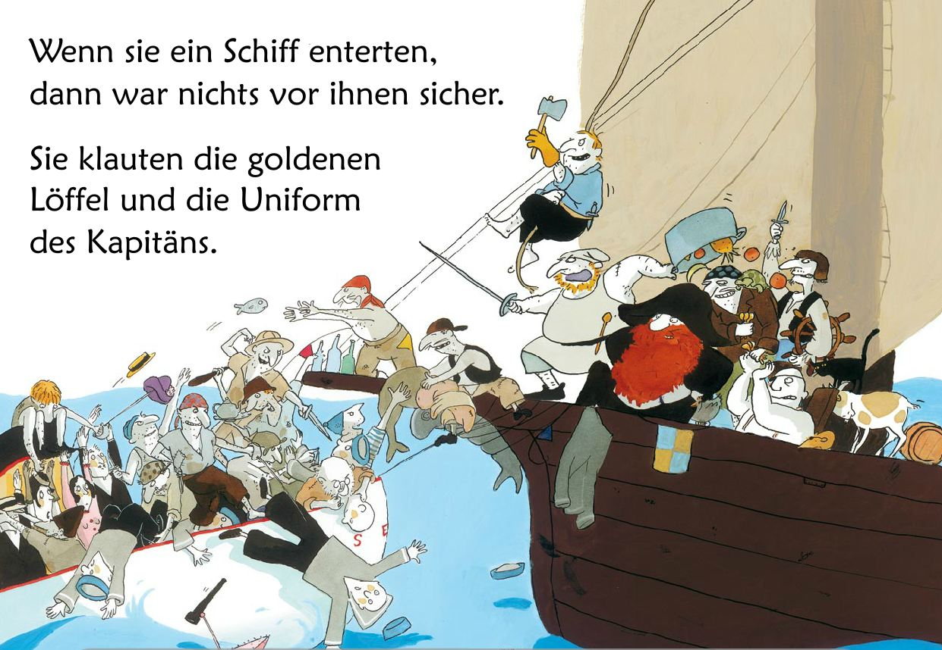
Die Schüler sitzen im Halbkreis (muss nicht sein, erscheint uns aber empfehlenswert) um das Interaktive Whiteboard / die Präsentationsfläche des Beamers. Der Lehrer steuert mit einem Präsenter die Bild- und Textabfolge. Die Schüler lesen die im Bild erscheinenden Text-Einheiten laut vor: einzeln, in Partnergruppen, im Chor. Durch die Bilder erscheinen die Kinder wie gebannt, zeigen sich aber gerne bereit, laut vorzulesen. Unterrichtsstörungen reduzieren sich auf null.
b) Vorlesen durch den Lehrer
Über den tiefen Wert des Vorlesens herrscht Konsens. Gutes Vorlesen ist jedoch eine Kunst, die mit Fernsehen, Videos und Hörkassetten konkurrieren muss. Die heutigen Kinder sind anspruchsvoll. Vor einer nahezu unlösbaren Aufgabe steht der Vorleser, wenn er Illustrationen als Ergänzung und als ästhetisches Moment seiner Kindergruppe nahe bringen will. Mit Onilo bietet sich dem Lehrer nun eine neue Chance, Kinder durch Vorlesen zu begeistern. Jetzt kann er Text UND Bild präsentieren. Den Text spricht er selbst, die teilanimierten Bilder werden vom Programm geliefert. Die Kinder sind mit dem Schauen und Hören beschäftigt. Dennoch handelt es sich hier um keinen Film, der abläuft. Wann immer der Lehrer es wünscht, hält er an. Bei dieser Art der Darbietung empfindet er Lehrer selbst den höchsten Genuss beim Vorlesen.
c) Lehrer- Schüler-Gespräch
Die Onilo-Boardstories laden den Lehrer dazu ein, den Geschichtenfluss immer wieder an passender Stelle zu unterbrechen, um mit den Schülern ins Gespräch zu kommen. Das bietet sich bei jeder erzählten Geschichte an, aber auch bei Sachkunde-Texten.
Geradezu zwingend erscheint diese Methode bei Boardstories, die schwierige Themen wie sexuellen Missbrauch, Sterben, Tod, Demenz aufgreifen. Zu allen diesen Themen gibt es in heutiger Zeit kindgemäß aufbereitete Bücher zu kaufen. Niemand wird bestreiten, dass beim Lesen eines solchen Buches die Nähe eines Erwachsenen von besonderem Wert ist.
d) Partnerlesen
Mit der Schülercode-Funktion ist (halb-)lautes Lesen auch in Partnergruppen möglich. Die Partnergruppen lassen sich unter verschiedenen Aspekten zusammensetzen. Besonders effektiv erscheint die Zusammenarbeit eines schwachen mit einem guten Leser. Jede Partnergruppe bekommt vom Lehrer einen Schülercode zu der Boardstory. Daraufhin setzen sich die jeweiligen Partner an einen PC, rufen Onilo auf und lesen sich halblaut die Texte der jeweiligen Geschichte vor. Folgende Variationen bieten sich hier an:
- Der schwache Schüler liest vor, der gute Schüler hört zu und verbessert gegebenenfalls.
- Beide lesen gleichzeitig laut. Dem schwachen Leser bedeuten die Bruchteile von Sekunden, die der gute Leser schneller liest, Hilfestellung und rasches Erfolgserlebnis.
Natürlich ist Partnerlesen grundsätzlich auch ohne Onilo möglich. Allerdings übt das interaktive Tun am Computer einen eminenten Reiz aus, und außerdem ist das aktuelle Kinder- oder Jugendbuch in der entsprechenden Stückzahl im Schulhaus meist nicht vorhanden.
e) Vorlese-Training
Mit Onilo lässt sich durchaus eine regelrechte Schulung im Hinblick auf Aussprache, Betonung und Leseflüssigkeit durchführen. Die kurzen Texte sind in Bildfolgen eingebettet. Das macht sie leicht lesbar, mehr noch, sie regen zum Vorlesen an. Auch den schwachen Schülern bereiten sie keine Angst. Im Gegenteil, es macht ihnen oftmals Spaß, theatralisch vor der Klasse zu agieren. Bei einigen Boardstories in der Audio-Variante können sie sich mit Profis messen.
f) Onilo – Hilfsmittel für Sprach-Förderkurse
Im Rahmen von Stütz- oder Intensivkursen z.B. für Kinder Migrationshintergrund leistet Onilo wertvolle Hilfe. Interessanterweise wird die digitale Art von Bücherlesen von den oftmals bildungs- und buchfernen Gruppen ohne Nachfrage akzeptiert. Es entfallen Motivationsmaßnahmen, da Onilo durch seine Bildkraft und seine klug ausgewählten Geschichten Kinder in Bann zu ziehen vermag. Auch die kleinen „Text-Happen“, in die die gesamte Geschichte unterteilt ist, kommen dem schwachen Leser sehr entgegen. Des Weiteren bietet Onilo auch Boardstories nach der Silbenlesemethode an. Da immer nur eine kurze Textstelle eingeblendet wird, sorgt Onilo für Konzentration und Fokussierung.
Die Liste ließe sich endlos fortsetzen, geht man davon aus, dass Onilo nicht nur als Hilfsmittel im Lese-Unterricht dienen kann, sondern mit etwas anderer Schwerpunktsetzung im Aufsatz-, Fremdsprachen- , Sach- , Religions- und Ethikunterricht.

5. Erfahrungen mit dem Internetportal Onilo
Noch ist Onilo ein sehr junges Medium, dessen Möglichkeiten bei Weitem nicht entdeckt oder erforscht sind. Seminarleiter berichten, dass sich bis zu 75 % aller Jungen von Onilo anstecken lassen, eine hohe Zahl. Man darf davon ausgehen, dass diese Haltung dem elektronischen Charakter von Onilo und dessen interaktivem Handling geschuldet ist.
Die Atmosphäre, die für Onilo-Stunden als typisch bezeichnet werden kann, ist angenehm und anregend, wie die große Mehrheit der Beobachter feststellte. Ursache hierfür sind ihrer Meinung nach zum einen die durch ihre künstlerische Qualität und Größe beeindruckenden Bilder; zum anderen der entspannte Lehrer, der von umfangreichen Vorbereitungen entlastet, sich den Schülern und der Geschichte widmen kann. Es gibt wohl kaum ein Schul-Medium, das den Lehrer so entlastet.
Nach unserem Dafürhalten besteht die größte Leistung von Onilo darin, die Schüler auf emotionaler Ebene an das Buch heranzuführen. Schüler und Lehrer steigen nicht nur auf lesende, sondern vor allem auf gemeinsam erlebende Weise in die Geschichte ein. Die Wucht der Bilder, die überschaubaren Textmengen, die Nähe des Lehrers, das immer mögliche Gespräch, die anregenden Geschichten sowie die teilanimierten Figuren schaffen ein Klima, in dem sich jeder wohlfühlt. Unsere Beobachtungs-Schüler - die dritte Klasse einer bayerischen Grundschule -, die mit ihrem Lehrer regelmäßig auf Onilo-Art Bücher „erlebten“, hatten am Ende eines Schuljahres nicht nur eine Menge an Büchern gelesen, sondern auch einen breiten Überblick über die aktuelle Kinderliteratur gewonnen.
Mit den Boardstories soll nicht der gesamte Leseunterricht bestritten werden, aber durch einen regelmäßigen Einsatz der animierten Bilderbücher kann das gemeinsame Lesen zu einem entspannenden und vergnüglichen Erlebnis machen, Leselust und Sprachfähigkeit verbessern, eine Erzählkultur in der Klasse festigen und den Schulalltag bereichern.

6. Literatur
Bos, W. u.a. (Hrsg.)(2003): Erste Ergebnisse aus IGLU. Erste Ergebnisse aus IGLU. Schülerleistungen am Ende der vierten Jahrgangsstufe im internationalen Vergleich. Münster. Waxmann
Bundesministerium für Bildung und Forschung (2007): Förderung von Lesekompetenz. Expertise. Bonn, Berlin
KIM-Studie (2010): Medienpädagogischer Forschungsverbund Südwest (2010): Kinder, Information, Medien. Stuttgart: www.mpfs.de/KIM-Studie
Knobloch, Jörg (Hrsg.)(2008): Kinder- und Jugendliteratur für Risikoschüler und Risikoschülerinnen? Aspekte der Leseförderung. Kjl&m 08.extra. München. kopaed
Kultusministerkonferenz (hrsg.) (2003): Bildungsstandards im Fach Deutsch für den Primarbereich (Jahrgansstufe 4). <http.//www.kmk.org/schul/Bildungsstandards/Grundschule_Deutsch_BS_307KMK.pdf>
Richter, Karin, Plath, Monika(2012): Lesemotivation in der Grundschule. Empirische Befunde und Modelle für den Unterricht. 3. Aufl. Weinheim, Basel. Beltz, Juventa
Schmitz, Ulrich (2005): Das blaue Wunder. Text-Bild-Bezüge in alten und neuen Medien. In: Jonas, Hartmut, Josting, Petra (2005): Medien im Deutschunterricht2004. Jahrbuch. Themenschwerpunkt Medien: Kritik und Sprache. München. kopaed. S. 117-126
Schreier, Margit, Rupp, Gerhard (2002): Ziele und Funktionen der Lesekompetenz im medialen Umbruch. In: Groeben/Hurrelmann (Hrsg.): Lesekompetenz – Bedingungen, Dimensionen, Funktionen. Weinheim, München. Juventa, S. 251-274
Spanhel, Dieter(2006): Medienerziehung. Handbuch Medienpädagogik Bd. 3. München. kopaed

